**Comportamento dos preços de milho e feijão caupi no mercado do estado do Ceará**

***Behavior of corn prices and bean cowpea marketing of Ceará state***

**Resumo:** A agricultura de subsistência (geralmente milho e feijão caupi) é a atividade econômica mais importante na Região Nordeste, sendo a baixa disponibilidade de água o principal obstáculo para a produção agrícola. O estudo dos preços dessas culturas torna-se importante ferramenta de tomada de decisão por parte de produtores, sendo a análise de sazonalidade a metodologia mais empregada no âmbito de análise de preços. O presente trabalho teve como objetivo analisar a sazonalidade dos preços do milho e feijão caupi produzidas no Estado do Ceará. Foi analisado o período de janeiro de 2005 à dezembro de 2014. A determinação dos índices estacionais de preços para a realização da análise de sazonalidade foi realizada através do método da média aritmética móvel centrada em 12 meses. O índice foi utilizado com a base em dezembro de 2014. Com a série de preços deflacionados calculou-se a média móvel centrada para cada mês a partir mês de julho de 2005 até o mês de junho de 2014. Com as médias determinadas calculou-se o IEP (índice estacional de preço). As culturas de milho e feijão apresentam padrões distintos de sazonalidade, podendo esta característica servir de base para o planejamento de produtores.

**Palavras-chaves:** sazonalidade, deflação, planejamento, semiárido

**Abstract:** The subsistence agriculture (usually corn and cowpea) is the most important economic activity in the Northeast and the availability of water is the main obstacle to agricultural production. The study price of these cultures it is important decision-making tool by producers, and seasonality analysis methodology employed within more price analysis. This study aimed to analyze the seasonality of prices of the maize and cowpea produced in the state of Ceará. Analyzed the period from January 2005 to December 2014. The determination of seasonal price indices for the realization of seasonality analysis was performed using the method of mobile arithmetic mean centered in 12 months. After obtaining the time series of prices proceeded to the deflation of the same, making use of the IGP-DI, supplied by FGV. The index was used with the base in December 2014. With the number of deflated prices calculated the moving average for each month from July 2005 until June 2014. With certain averages calculated the IEP (seasonal price index). The corn and beans have distinct seasonal patterns, this characteristic may be the basis for the planning of producers.

**Key words:** seasonality, deflation, planning, semiarid.

**INTRODUÇÃO**

O setor agropecuário apresenta-se como uma atividade complexa e vulnerável a diversos fatores de riscos. Fatores climáticos, intensidade do papel intervencionista do estado, oscilações macroeconômicas, entre outros, representam algumas causas de riscos associadas a esse segmento da economia. E dentro desta série de fatores, encontram-se os produtores, as indústrias, os atacadistas, os varejistas e os consumidores finais na condição de demandante de tais produtos (HARZER et al. 2012).

Na região Nordeste do Brasil, a agricultura de subsistência (geralmente milho e feijão) é a atividade econômica mais importante, de uma forma geral, e a disponibilidade de água é o principal obstáculo para a produção agrícola. Esta região inclui uma grande variedade de sistemas agrícolas, resultantes de diferentes solos, topografias e padrões de chuva, o que vem contribuir para com os fatores de risco intrínsecos ao setor (ANTONINO, 2000).

O feijão caupi trata-se de um dos mais importantes produtos agrícolas produzidos no Brasil, importante tanto culturalmente no prato brasileiro quanto pelo fato de tratar-se de um alimento rico em nutrientes como proteínas, minerais, fibras, dentre outras (EMBRAPA, 2011), sendo a principal cultura de subsistência das regiões Norte e Nordeste do Brasil (BEZERRA, 2010).

A produtividade média do feijão caupi foi de 330.216 toneladas, concentradas nas regiões Nordeste, Norte e Centro-oeste (com destaque para o estado do Mato Grosso), no ano de 2012, segundo dados da Embrapa Arroz e Feijão (2012), com destaque para região Nordeste do país, por se tratar de uma cultura adaptada às irregularidades das chuvas e às altas temperaturas da região. Entre os destaques de produção na região, estão os estados do Ceará, Maranhão, Bahia e Piauí, com uma produção de 51.303, 34.837, 27.891 e 26.520 toneladas, respectivamente (EMBRAPA ARROZ E FEIJÃO, 2012).

Outra cultura de grande importância é o milho. No Brasil, juntamente com a soja, contribui com cerca de 80% da produção de grãos (EMBRAPA, 2011). No Ceará, a expansão do cultivo de milho deve-se ao aumento da demanda por este produto, que foi impulsionada pelo crescimento da produção de aves no estado e no vizinho Pernambuco (EMBRAPA, 2011).

Segundo a CONAB (2015), a área cultivada com milho na safra 2013/2014 no Ceará, foi de 480.000 hectares, com uma produtividade de 835 kg/ha e uma produção total de 401.300 toneladas.

Tais culturas estão sujeitas a uma alta volatilidade de preços, como afirma Aguiar (2011), este autor afirma que o mercado do feijão-caupi caracteriza-se pela alta volatilidade de preços, no qual a oferta é extremamente sujeita a variações, determinadas pelas condições climáticas, sendo a cultura do milho também sujeita a estes efeitos.

Deste modo, o estudo do comportamento dos preços dessas culturas torna-se importante ferramenta de tomada de decisão por parte de produtores. Segundo (GONTIJO et al., 2011) , esta ferramenta se torna importante pelo fato da renda dos produtores rurais serem vulneráveis as oscilações cíclicas de preços ao nível de consumo da população urbana.

Assim, aproveitando o conhecimento comportamental das variáveis de mercado, pode-se orientar as organizações nas definições das estratégias de venda e, por consequência, melhoria competitiva, como cita Viana et al. (2010) e Cardoso et al. (2013).

Segundo Djau et al. (2014), no caso da agricultura cearense, a preocupação com a instabilidade dos preços torna-se ainda mais relevante em decorrência das variações climáticas que afetam a oferta dos produtos. Nesse cenário, conhecer o comportamento dos preços dos produtos comercializados significa aumentar as chances de maiores receitas, pois possibilita ao produtor escolher períodos de alta de preços para vender seu produto.

No âmbito de análise de preços de produtos agrícolas a metodologia mais empregada é a análise de sazonalidade. Vários são os autores com trabalhos na área de sazonalidade de produtos agrícolas. Júnior (2014) estudou a sazonalidade de preços de feijões do grupo preto e cores no estado do Paraná. Gallo (2007) escreveu sobre sazonalidade de preços de tomate na CEASA da Grande Florianópolis, e outros que também escreveram sobre o assunto enriquecendo a literatura relacionada bem como o banco de dados sobre o assunto.

Dado este panorama, este trabalho teve como objetivo analisar a sazonalidade dos preços das principais culturas de subsistências (milho e feijão) produzidas no Estado do Ceará.

**MATERIAL E MÉTODOS**

**Base de dados secundários**

O banco de dados secundários constituiu-se de históricos de preços extraídos do site oficial da Central de Abastecimento do Ceará (CEASA – CE). Foram extraídos históricos de preços das seguintes culturas: feijão de corda verde (kg); feijão de corda seco (saco de 60 kg); milho verde (cento); milho grão (saco de 60 kg). Foi analisado o período de janeiro de 2005 à dezembro de 2014.

As séries de preços constituídas pelos históricos de preços fornecidos pelo sistema de informação da CEASA – CE, foram deflacionados pelo Índice Geral de Preços – (Disponibilidade Interna) – (IGP – DI) calculados pela Fundação Getúlio Vargas (FGV), com a base de dezembro de 2014.

**Análise de sazonalidade**

A determinação dos índices estacionais de preços para a realização da análise de sazonalidade foi realizada através do método da média aritmética móvel centrada em 12 meses, exemplos da aplicação deste método podem ser encontrados em Santana (2003) e Mendes (2007).

Após a obtenção da série histórica de preços procedeu-se à deflação dos mesmos, utilizando para isso o IGP-DI, fornecido pela FGV. O índice foi utilizado com a base em dezembro de 2014. Com a série de preços deflacionados calculou-se a média móvel centrada para cada mês a partir de julho de 2005 até o mês de junho de 2014. Com as médias determinadas calculou-se o IEP (índice estacional de preço) através da seguinte fórmula:

IEP=(P/MMC)*100 (1)

Em que,

IEP = Índice estacional de Preço, em %;

P = Preço no mês analisado, em R$;

MMC = Média Móvel Centralizada, em R$.

Após a determinação dos índices estacionais de preços, determinou a média, os limites superiores e inferiores de cada mês para todo o período analisado. Esses dados foram utilizados para a confecção de gráficos onde é possível verificar a variação dos índices estacionais de preços para identificação de períodos de safras e entressafras. A partir destes dados realizou-se uma análise de estatística descritiva. A tabela e o gráfico estão apresentados nos resultados.

**RESULTADOS**

A apresentação dos resultados está organizada em tópicos, onde cada um deste constitui-se de uma cultura analisada. Em cada tópico, consta-se tabelas com a apresentação dos índices sazonais, limites superiores e limites inferiores, bem como uma estatística descritiva entre estes índices. Os gráficos desenvolvidos a partir dos índices citados permitem verificar os períodos de maiores e menores índices sazonais, sendo, por isso, possível verificar períodos de safra e entressafra.

**Feijão verde**

Analisando a figura 1 a seguir, percebe-se que o kg do feijão de corda verde apresenta ciclos nítidos de elevação e abaixamento de preços. No período analisado o ano que apresentou a maior cotação foi o ano de 2012, quando a cotação média anual atingiu R$ 6,77/kg. O mês de junho de 2011 apresentou a maior cotação para o período analisado, verificando uma cotação de R$9,65/kg para este mês. Em contrapartida, no mesmo mês do ano de 2005, o kg de feijão verde apresentou a menor cotação, atingindo o valor de R$ 3,16/kg.

Estas flutuações de preços estão associadas às oscilações nos mercados do Nordeste, onde se concentra grande parcela da produção nacional de feijão, e, principalmente, à fatores de natureza climática. Segundo White (1993), o feijão caupi é uma cultura pouco tolerante a estresses hídricos tendo em vista seu curto ciclo de vida, de aproximadamente 90 dias, a demanda hídrica desta cultura tem um período bem definido o que torna a seca o segundo maior redutor da produtividade, a qual é superada apenas pela ocorrência de doenças. Outros fatores que também contribuem para estas oscilações no mercado cearense referem-se a aspectos de natureza institucional. Este cenário também será observado de forma semelhante nos resultados obtidos para as outras culturas analisadas neste trabalho.

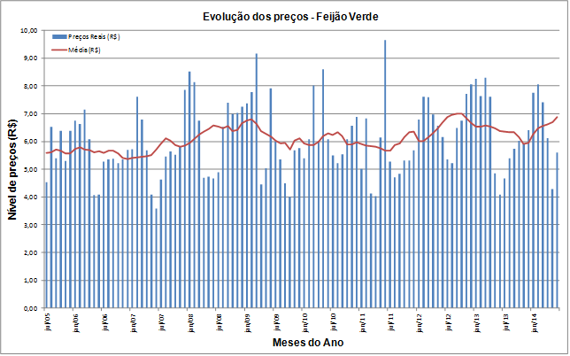

Figura 1. Evolução dos preços reais do feijão verde na CEASA – CE (Sede Maracanaú) no período de janeiro de 2005 à dezembro de 2014. Nota: Valores expressos em R$ de 2014, deflacionados pelo IGP-DI (FGV, 2015).

A figura 2 à seguir apresenta o comportamento dos índices estacionais de preços (IEP), na qual é possível observar nítida flutuação ao longo do ano. Observe que no período de novembro à março ocorrem os maiores preços, correspondendo ao período de entressafra. Já no período de abril à outubro ocorre o período considerado de safra, em que os índices estacionais mantêm-se abaixo de 100.

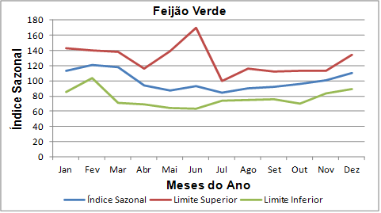**Tabela 1** –Estatística descritiva (considerando: IEP, limite superior e limite inferior)

|  |  |  |  |  |  |
| --- | --- | --- | --- | --- | --- |
| Meses | Limite Inferior | IEP | Limite Superior | Desvio Padrão | CV% |
| Jan | 84,95 | 112,74 | 143,13 | 29,10 | 25,61 |
| Fev | 103,81 | 121,19 | 140,11 | 18,16 | 14,92 |
| Mar | 70,78 | 118,45 | 138,25 | 34,69 | 31,78 |
| Abr | 69,19 | 93,71 | 116,29 | 23,56 | 25,31 |
| Mai | 64,06 | 87,33 | 138,76 | 38,22 | 39,52 |
| Jun | 63,02 | 93,23 | 169,92 | 55,11 | 50,69 |
| Jul | 73,49 | 84,50 | 99,59 | 13,10 | 15,26 |
| Ago | 75,18 | 90,45 | 116,13 | 20,69 | 22,03 |
| Set | 75,49 | 91,74 | 112,72 | 18,66 | 20,00 |
| Out | 70,01 | 95,99 | 112,75 | 21,53 | 23,18 |
| Nov | 83,86 | 100,77 | 112,85 | 14,56 | 14,69 |
| Dez | 89,58 | 110,15 | 134,29 | 22,38 | 20,10 |

Figura 2. Índices estacionais de Preços do feijão verde,

na CEASA – CE.

A tabela 1 a seguir, apresenta uma análise estatística descritiva dos índices estacionais de preços, limites inferiores e limites.

Com a observação da tabela 1, embasada pela análise do gráfico da figura 2, pode-se observar uma mudança significativa no comportamento dos preços ao longo do ano, com alta no período de entressafra, nos meses de novembro à março, onde o pico de preço ocorre no mês de fevereiro, cujo índice é de 121,19%. Já no período de safra da cultura, nos meses de abril à outubro, os preços tendem a diminuir, atingido o valor mínimo de 84,50% no mês de outubro.

**Feijão seco**

Analisando a figura 3 a seguir, pode-se verificar que, conforme ocorreu com o feijão verde, o feijão seco também apresenta ciclos nítidos de oscilação de preços. A maior cotação média anual para a saca de 60 kg de feijão seco ocorreu no ano de 2013, quando esta atingiu a cotação de R$ 244,84. O mês cuja cotação foi a maior para os 10 anos analisados foi abril de 2013, quando a cotação chegou a R$ 379,05/SC de 60 kg. Já o mês de menor cotação para o período foi agosto de 2014, quando a cotação atingiu o valor de R$ 88,75/SC de 60 kg.

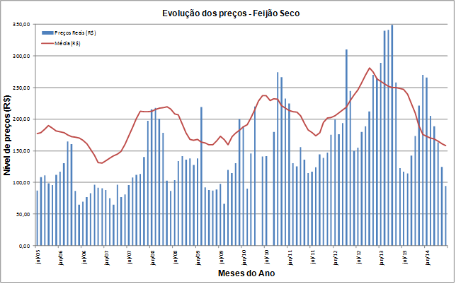

Figura 3. Evolução dos preços reais do feijão seco na CEASA – CE (Sede Maracanaú) no período de janeiro de 2005 à dezembro de 2014.

De maneira semelhante ao que se verificou no produto feijão verde, efeitos climáticos podem ser fator de importância para a ocorrência dessa oscilação de preços observada. Estes efeitos possuem grande influência na produção agrícola de forma geral, atuando de maneira ainda mais significativa quando se trata de culturas de subsistência como milho e feijão, ambos analisados neste trabalho.

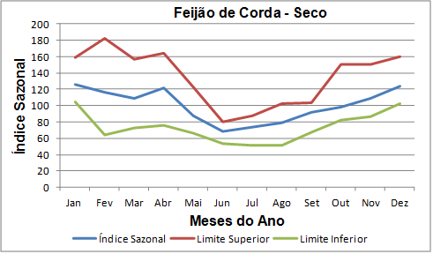A figura 4 a seguir apresenta os índices estacionais de preços (IEP), note que ao longo do ano este índice oscila de maneira significativa. Observe que no período de outubro à abril ocorrem os maiores índices estacionais de preços, correspondendo, portanto, ao período de entressafra. No período de maio à setembro, em contrapartida, ocorrem os menores índices, correspondendo ao período de safra. Os índices estacionais mantêm-se abaixo de 100.

A tabela 2 a seguir apresenta uma análise de estatística descritiva considerando os dados de IEP, os limites inferiores e limites superiores. Vale ressaltar que em relação ao feijão verde, o feijão seco possui uma variabilidade ligeiramente maior, apresentando um desvio padrão médio de 31,28 enquanto àquele apresenta um desvio de 25,81.

|  |  |  |  |  |  |
| --- | --- | --- | --- | --- | --- |
| Meses | Limite Inferior | IEP | Limite Superior | Desvio Padrão | CV% |
| Jan | 104,84 | 126,26 | 158,94 | 27,25 | 20,96 |
| Fev | 64,12 | 116,23 | 182,75 | 59,46 | 49,13 |
| Mar | 72,24 | 108,65 | 156,77 | 42,40 | 37,67 |
| Abr | 75,92 | 121,97 | 164,29 | 44,20 | 36,61 |
| Mai | 66,40 | 87,48 | 122,73 | 28,46 | 30,87 |
| Jun | 53,04 | 67,88 | 80,33 | 13,66 | 20,37 |
| Jul | 50,94 | 73,65 | 87,00 | 18,23 | 25,85 |
| Ago | 51,14 | 78,63 | 102,45 | 25,68 | 33,17 |
| Set | 66,72 | 91,21 | 103,87 | 18,89 | 21,64 |
| Out | 81,68 | 97,56 | 150,30 | 35,92 | 32,70 |
| Nov | 85,93 | 108,51 | 150,05 | 32,52 | 28,32 |
| Dez | 102,80 | 123,81 | 159,46 | 28,64 | 22,26 |

**Tabela 2** –Estatística descritiva (considerando: IEP, limite superior e limite inferior)

Figura 4. Índices estacionais de Preços do feijão seco, na CEASA – CE.

Milho verde

A figura 3 a seguir apresenta a evolução dos preços do milho verde no CEASA – CE. De forma análoga ao que ocorreu na análise da cultura do feijão, pode-se perceber um padrão de oscilação nos preços do milho verde neste mercado. Considerando o período analisado o ano de 2010 apresentou a maior cotação média anual, atingindo um valor de R$ 44,73/cento. Ao longo de todo este período analisado a maior cotação mensal ocorreu em agosto de 2009, quando o cento deste produto atingiu a cotação de R$ 56,12. Quando se analisa o período de menor cotação para o cento de milho verde, o mês de maio de 2007 aparece com a menor cotação para o período analisado, atingindo R$ 26,65/cento.



Figura 5. Evolução dos preços reais do feijão seco na CEASA – CE (Sede Maracanaú) no período de janeiro de 2005 à dezembro de 2014.

Na figura 6, ilustra-se o comportamento dos índices estacionais de preços (IEP) de milho verde. Observa-se nítida flutuação dos preços ao longo do ano. Observe que nos meses de abril e maio ocorrem os preços mais baixos, isso porque nesse período ocorre a safra da cultura. Nesse período o IEP se mantém abaixo de 100.

Figura 6. Índices estacionais de Preços do feijão seco, na CEASA – CE.

Em contrapartida, do período de junho à março do ano seguinte, ocorre os preços mais altos, isso acontece devido este período ser de entressafra para esta cultura, havendo, portanto, menor oferta do produto, ocorrendo uma tendência ao aumento dos preços.

A tabela 3 a seguir, apresenta a estimativa dos índices estacionários de preços (média mensal considerando o período de 2005 a 2014) bem como os limites superiores e inferiores, onde é possível observar, de forma nítida, a variação do IEP ao longo do ano.

**Tabela 3** –Estatística descritiva (considerando: IEP,

limite superior e limite inferior)

|  |  |  |  |  |  |
| --- | --- | --- | --- | --- | --- |
| Meses | Limite Inferior | IEP | Limite Superior | Desvio Padrão | CV% |
| Jan | 93,23 | 103,69 | 136,11 | 22,36 | 20,14 |
| Fev | 88,18 | 102,61 | 120,76 | 16,32 | 15,72 |
| Mar | 92,03 | 100,95 | 110,03 | 9,00 | 8,91 |
| Abr | 76,01 | 86,37 | 98,32 | 11,16 | 12,85 |
| Mai | 68,03 | 82,37 | 101,47 | 16,78 | 19,98 |
| Jun | 86,92 | 101,27 | 119,86 | 16,52 | 16,08 |
| Jul | 82,62 | 102,89 | 128,20 | 22,84 | 21,84 |
| Ago | 96,11 | 107,98 | 132,05 | 18,31 | 16,34 |
| Set | 96,44 | 105,25 | 116,37 | 9,99 | 9,42 |
| Out | 93,47 | 105,07 | 116,41 | 11,47 | 10,93 |
| Nov | 93,09 | 100,46 | 105,17 | 6,09 | 6,12 |
| Dez | 84,63 | 100,23 | 123,92 | 19,78 | 19,22 |



**Milho grão**

A partir do histórico de preços analisado se elaborou um gráfico apresentando a evolução dos preços da saca de 60 kg de milho ao longo do período de 2005 à 2014 (figura 7). Neste período o ano de 2013 apresentou a maior média de preço anual, atingindo uma cotação de R$ 48,92/SC de 60 kg.

A maior cotação mensal para a saca de 60 kg de milho, considerando o período analisado, ocorreu em abril de 2008, quando a cotação atingiu R$ 62,16. Por outro lado, quando se analisa a menor cotação para o período, o mês de dezembro de 2008 aparece com a cotação de R$ 35,45.

Figura 7. Evolução dos preços reais do feijão seco na CEASA – CE (Sede Maracanaú) no período de janeiro de 2005 à dezembro de 2014.

Na Figura 8, apresenta-se o comportamento dos índices estacionais de preço (IEP) de milho grão. Nos meses do primeiro semestre ocorrem os preços mais altos, sendo este período considerado o período de entressafra. O período de julho à dezembro apresentam os índices estacionais de preços mais baixos, isto é, este período corresponde ao período de safra deste produto.

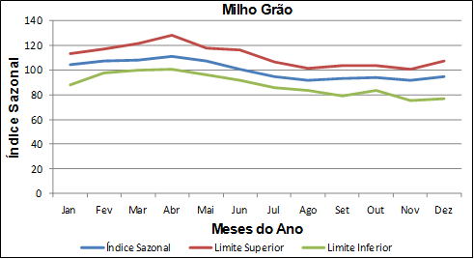

**Figura 8.** Índices estacionais de Preços do feijão seco, na CEASA – CE.

A tabela 4 a seguir apresenta a estimativa do desvio padrão e CV% entre o IEP, o limite superior e limite inferior. Vale salientar que em comparação com o milho verde, o milho grão apresenta uma variabilidade menor. O desvio padrão médio para o milho grão foi de 11,73, enquanto o desvio padrão para o milho verde foi de 15,05.

**Tabela 4** –Estatística descritiva (considerando: IEP,

limite superior e limite inferior)

|  |  |  |  |  |  |
| --- | --- | --- | --- | --- | --- |
| Meses | Limite Inferior | IEP | Limite Superior | Desvio Padrão | CV% |
| Jan | 88,09 | 104,10 | 113,68 | 12,93 | 12,68 |
| Fev | 97,64 | 107,22 | 116,81 | 9,59 | 8,94 |
| Mar | 100,13 | 107,97 | 121,84 | 11,00 | 10,00 |
| Abr | 100,36 | 111,28 | 128,46 | 14,17 | 12,50 |
| Mai | 96,37 | 107,19 | 117,82 | 10,72 | 10,01 |
| Jun | 91,43 | 100,61 | 116,17 | 12,51 | 12,17 |
| Jul | 86,11 | 94,45 | 106,40 | 10,20 | 10,66 |
| Ago | 83,82 | 91,66 | 101,31 | 8,76 | 9,49 |
| Set | 78,98 | 93,11 | 104,05 | 12,57 | 13,66 |
| Out | 83,75 | 94,19 | 103,87 | 10,06 | 10,71 |
| Nov | 75,06 | 92,05 | 100,67 | 13,03 | 14,60 |
| Dez | 76,81 | 94,65 | 107,12 | 15,23 | 16,41 |

**CONCLUSÕES**

As culturas de milho e feijão apresentam padrões distintos de sazonalidade, podendo esta característica servir de base para o planejamento de produtores e também de consumidores.

O feijão verde possui período de safra de abril à outubro. O feijão seco apresenta período de safra no período de maio à setembro. Na cultura do milho, considerando o milho verde e

o milho grão, os períodos de safra foram, respectivamente, de abril à maio e julho à dezembro.

**REFERÊNCIAS BIBLIOGRÁFICAS**

AGUIAR, A.G.R.; SANTOS, M.A.S. Comportamento de preços do feijão-caupi no mercado atacadista de Belém no período 2001-2011. **Anais** do 9º Seminário Anual de Iniciação Científica, 19 a 21 de outubro de 2011.

ANTONINO, A. C. D.; SAMPAIO, E. V. S. B.; ATTILIO DALL’OLIO, A.; SALCEDO, I. H. Balanço hídrico em solo com cultivos de subsistência no semi-árido do nordeste do Brasil. **Revista Brasileira de Engenharia Agrícola e Ambiental**, Campina Grande, v.4, n.1, p.29-34, 2000.

BEZERRA, A. K. P.; LACERDA, C. F.; HERNANDEZ, F. F. F.; SILVA, F. B.; GHEYI, H. R. Rotação cultural feijão caupi/milho utilizando-se águas de salinidades diferentes. **Ciência Rural,** Santa Maria, v.40 n.5, mai. 2010.

CARDOSO, M. V.; SOARES, P. R. C.; SILVA, J. C. G. L. da; TIMOFEICZYK JUNIOR, R. Estudo da Sazonalidade de preço da celulose brasileira no mercado dos  
Estados Unidos em períodos cíclicos como apoio a estratégias empresariais.  
**Scientia Forestalis**. Piracicaba. v. 41. n. 97. p. 47-55. 2013.

CONAB – **Companhia Nacional de Abastecimento.** Disponível em: <<http://www.conab.gov.br/conteudos.php?a=1252&t=&Pagina_objcmsconteudos=2#A_objcmsconteudos>**>** Acessado em: 02 de Março de 2015.

DJAU, M. A. ; REIS, J. N. P. ; LIMA, P. V. P. S. . Análise de variação de preços de frutas no estado do Ceará de 2007 a 2012. **Enciclopédia Biosfera**, v. 10, p. 3434-3446, 2014.

EMBRAPA – **Cultivo do Milho.** Disponível em: <<http://www.cnpms.embrapa.br/publicacoes/milho_7_ed/mercado.htm>> Acessado em: 05 de Março de 2015.

Embrapa Arroz e Feijão. **Dados socioeconômicos arroz e feijão**. Disponível em: <http://www.cnpaf.embrapa.br/Transferência de Tecnologia/Informações Técnicas/Socioeconomia/Feijão/Dados conjunturais >Acesso em 12 de março de 2015.

EMBRAPA-**Empresa Brasileira de Pesquisa Agropecuária**, 2012. Dados agricultura. Disponível em :< http://www.embrapa.br/>. Acesso em 12 de março de 2015.

GALLO, G. **Análise da sazonalidade do preço do tomate no Ceasa da grande florianópolis.** 2007. 58 f. Monografia (Graduação em Ciências Econômicas) – Universidade Federal de Santa Catarina. Florianópolis, 2007.

GONTIJO, T.S.; FERNANDES, E.A.; SARAIVA, M.B. Análise da volatilidade do retorno da commodity dendê: 1980-2008. **Revista de Economia e Sociologia Rural.** Brasília. v.49, n.4. p. 857-874. 2011.

HARZER, J. H.; COSTA, C. T.; SILVA, W.V.; SOUZA, A. Eficiência dos mercados futuros de commodities agrícolas aplicando-se o teste de cointegração. **Revista de Administração da Universidade Federal de Santa Maria.** Santa Maria. v. 5. n. 2.p. 336-353. 2012.

JÚNIOR, D. S.; LLANILLO, R. F.; ZANON, R. R. Sazonalidade de preços dos feijões dos grupos preto e cores no estado do paraná entre 2003 e 2013. Goiânia, **SOBER - Sociedade Brasileira de Economia, Administração e Sociologia Rural,** 2014.

MENDES, J. T. G., PADILHA JUNIOR, J. B. Análise de preços agropecuários. In: MENDES, J. T. G., PADILHA JUNIOR, J. B. **Agronegócio: uma abordagem econômica.** São Paulo: Pearson Prentice Hall, 2007. p 249-274.

SANTANA, A. C. **Métodos quantitativos em economia: elementos e aplicações.** 1. ed. Belém: UFRA, 2003. 485 p.

VIANA, J.G.A.; BARCHET, I.; ZEN, B.; SOUZA, R. S. Tendência histórica de preços pagos ao produtor de hortifrutigranjeiros do Rio Grande do Sul, Brasil. **Ciência**  
**Rural**. Santa Maria. v.40. n.7. p. 1643-1650. 2010.

WHITE, J. W. **Implications of carbon isotope discrimination studies for breeding common bean under water deficits**. In: EHLRINGER, J. R.; HALL, A. E.; FARQUHAR, G. D.; SAUGIE, B. (Ed.). Stable isotopes and plant carbon-water relations. San Diego: Academic Press, 1993. p. 387-398.